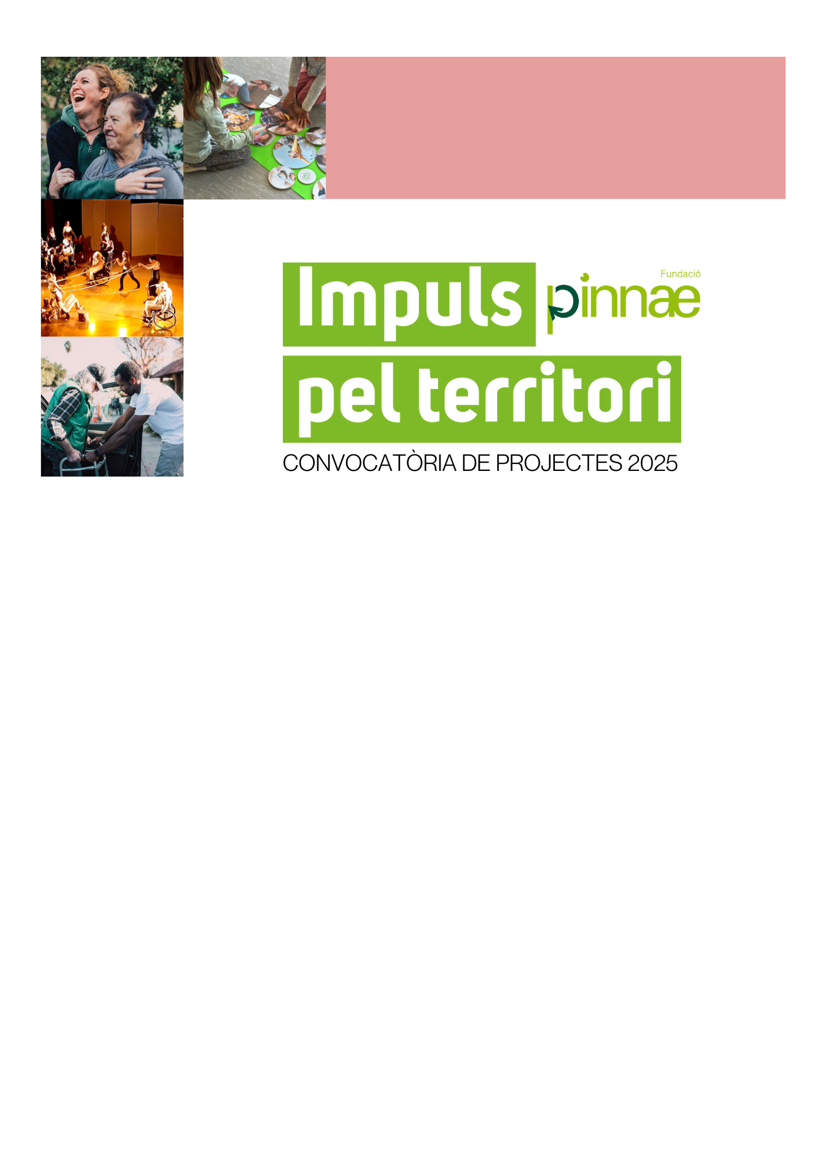

FORMULARI DE SOL· LICITUD
Convocatòria
de Projectes 2025

MODALITAT A
Per a projectes d’àmbit social
(Suport fins a 25.000€)

Documentació obligatòria
ENTITAT SOL·LICITANT:

TÍTOL DEL PROJECTE:

- Formulari de sol·licitud de la convocatòria totalment complimentat.
Només s’acceptaran els projectes que es presentin en aquest tipus de formulari.
Presteu atenció a la MODALITAT que més encaixa al vostre projecte.
El formulari s’haurà de lliurar en format *.pdf a través de l’apartat “Presenta la sol·licitud” del web www.pinnae.cat/convocatories
- Acord signat de la junta directiva, del patronat, de l’òrgan de govern de l’entitat o en el seu defecte el representant legal de l’entitat en què s’aprova la presentació de la sol·licitud a la convocatòria (disposeu d’un model d’acord descarregable al web).
- En el cas que el projecte requereixi la compra o el lloguer d’equipaments i/o material inventariable, cal presentar el pressupost o la factura proforma.
En cas que el projecte sigui seleccionat es sol·licitarà la següent documentació complementària en relació amb l’entitat i el projecte:
- Còpia de la targeta d’identificació fiscal de l’entitat.
- Inscripció de l’entitat en el registre administratiu corresponent.
- Certificat de l’Agència Tributària segons el qual l’entitat està al corrent de les obligacions fiscals.
- Certificat de la Seguretat Social segons el qual l’entitat està al corrent de les obligacions laborals.
- Informació financera dels darrers dos anys de l’entitat (Balanç, PiG, Cash-Flow).

Coneixement de la convocatòria
A través de quin canal heu conegut la convocatòria?
Pàgina Web de la Fundació Pinnae
Correu electrònic
Anunci a premsa
Xarxes socials. Especifiqueu quines:
Altres canals. Especifiqueu quins:

1. Dades de l’entitat sol·licitant

1.1 Dades generals
Nom entitat
CIF
Tipologia d’entitat
Finalitat de l’entitat
Adreça/Codi postal/Població
Telèfon
Correu electrònic
Pàgina web/Facebook/Altres xarxes socials

Nº Persones contractades
Nº Persones voluntàries
Nº Persones sòcies
Nº Visites pàgina web/xarxes socials
Té declaració d’utilitat pública |  | No |  | Sí

1.2 Representant legal
Nom i cognoms
NIF
Càrrec
Telèfon
Correu electrònic

1.3 Responsable del projecte
Nom i cognoms
Càrrec
Telèfon
Correu electrònic

1.4 Projectes desenvolupats en anys anteriors
Definiu els projectes que heu portat a terme a l’entitat en els últims tres anys en relació les persones destinatàries objecte de la present convocatòria:
Projecte 1
Nom del projecte:
Data inici – Data fi:
Breu descripció del projecte:
Col·lectiu de persones destinatàries del projecte:
Resultats destacables (indicadors quantitatius i qualitatius):

Projecte 2
Nom del projecte:
Data inici – Data fi:
Breu descripció del projecte:
Col·lectiu de persones destinatàries del projecte:
Resultats destacables (indicadors quantitatius i qualitatius):

Projecte 3
Nom del projecte:
Data inici – Data fi:
Breu descripció del projecte:
Col·lectiu de persones destinatàries del projecte:
Resultats destacables (indicadors quantitatius i qualitatius):

1.5 Fonts de finançament de l’entitat
Indiqueu les vostres fonts de finançament del darrer exercici econòmic aprovat:
 | IMPORT | % | ENTITAT FINANÇADORA
Finançament propi (socis i/o activitats desenvolupades)
Finançament privat
Finançament públic
Pressupost anual |  | 100

1.6 Transparència de l’entitat i bon govern
Definiu quines mesures de transparència, rendició de comptes i bon govern apliqueu actualment a la vostra entitat: (p. ex. difusió al web de la missió, visió i valors de l’entitat; estatuts, memòria d’activitats i/o memòria econòmica; Codi Ètic; Pla d’Igualtat; certificacions de qualitat; auditoria externa de comptes, etc.)

1.7 Plataforma d’impuls del voluntariat de la Fundació Pinnae
La vostra entitat forma part de la Plataforma d’impuls del voluntariat de la Fundació Pinnae?
 Sí           
 No
2. Descripció del projecte

2.1 Títol del projecte

2.2 Projecte seleccionat en convocatòries anteriors
Heu estat seleccionats en alguna edició anterior de convocatòria de projectes d’impuls pel territori o d’Impuls social pel territori Fundació Pinnae?
 Sí           
 No
En cas afirmatiu, en quina/es edicions (anys) vàreu ser seleccionats?

2.3 Breu resum del projecte
Marqueu si es tracta d’un projecte nou o bé un projecte de continuïtat.
Projecte nou (Projecte de nova creació)
Projecte de continuïtat (Continuació d’un projecte ja vigent que incorpora millores i/o canvis respecte a anys anteriors)
Descriviu clarament i sintèticament el projecte: necessitat a la qual dona resposta, finalitat del projecte, activitats i resultats esperats. En cas que sigui un projecte de continuïtat podeu especificar quines són les millores i/o canvis aplicats respecte edicions anteriors.
Extensió màxima 1/2 pàgina.

2.4 Àmbits / Persones destinatàries del projecte
Quins seran el principals àmbits d’actuació del projecte o el col·lectiu de persones destinatàries? Marqueu únicament una opció (obligatori):
Propostes adreçades a persones en situació de pobresa o en risc o situació d’exclusió social (infants i famílies, joves, persones sense llar, persones migrants o refugiades, etc.)
Propostes sòcio-educatives (educació no formal, projectes de sensibilització i prevenció, projectes educatius, etc.)
Persones en situació de malaltia, discapacitat i/o problemes de salut mental
Propostes adreçades a persones grans (atenció residencial, soledat no volguda, situació de dependència, etc.)

Identifiqueu si el projecte està adreçat a alguna d’aquestes finalitats (opcional):
Millora de l’accessibilitat
Projecte de potenciació de la cohesió social
Projecte de potenciació de la interculturalitat

2.5 Participació de les persones destinatàries
Definiu en major detall el perfil de les persones destinatàries directes del projecte:
Quin serà el nombre de persones destinatàries directes del projecte?
El projecte preveu la implicació i participació activa de les persones destinatàries directes en alguna o diverses de les fases (disseny, execució, avaluació)? En cas afirmatiu, especifiqueu en quines fases i com hi participaran

2.6 Zona d’actuació
Expliqueu on es desenvoluparà el projecte i quines instal·lacions o espais virtuals utilitzareu per donar resposta a les activitats
Indiqueu quina és la zona d’actuació principal del projecte?
Municipi | Comarca

2.7 Temporització del projecte
Important: El projecte presentat s’ha de desenvolupar des del setembre de 2025 i per un període màxim de 12 mesos d’execució.
Data d’inici i de finalització

2.8 Justificació del projecte

2.8.1 Justificació de necessitats
Definiu les necessitats de les persones destinatàries i del territori a les que el projecte dona resposta. Justifiqueu de forma objectiva aportant dades quantitatives i dades qualitatives.

2.8.2. Innovació
El projecte incorpora pràctiques innovadores per a millorar l’impacte en el territori? En cas afirmatiu, expliqueu quines són i com contribuiran a millorar l’impacte en el territori.

2.8.3. Objectius de Desenvolupament Sostenible (ODS) de l’Agenda 2030
El projecte s’alinea amb alguns dels ODS? En cas afirmatiu, indiqueu breument quins i com hi contribuiran. En aquest enllaç trobareu informació dels ODS www.diba.cat/ca/web/ods/coneix-els-ods

2.9 Treball en xarxa i coordinació

2.9.1 Recursos del territori
Indiqueu quins recursos públics i privats (agents i serveis) existeixen al territori i atenen les necessitats del col·lectiu de persones destinatàries del projecte:

Amb quins d’aquests recursos us coordinareu per a l’execució del projecte? Expliqueu breument en què us complementeu:

2.9.2 Comunitat, entorn i xarxes de suport
El projecte preveu implicar la comunitat o les xarxes de suport a l’entorn de les persones destinatàries (amistats, familiars, etc.)?

2.10 Pla de treball

2.10.1 Objectius del projecte
Per la definició dels objectius, es tindrà en compte que siguin específics, mesurables, assolibles, rellevants i temporalment acotats.

Objectiu General/ Finalitat
Objectiu Específic 1
Objectiu Específic 2
Objectiu Específic 3

2.10.2 Activitats del projecte (fins a 5 activitats)
En el cas de projectes centrats en l’adquisició, reforma o adequació d’un equipament o infraestructura, explicar l’ús posterior (activitats) que se’n faran.

Activitat 1
Definiu l’activitat (què es farà) i la metodologia (com es farà).
Data inici i finalització:
Nombre d’hores totals aproximades:

Activitat 2
Definiu l’activitat (què es farà) i la metodologia (com es farà).
Data inici i finalització:
Nombre d’hores totals aproximades:

Activitat 3
Definiu l’activitat (què es farà) i la metodologia (com es farà).
Data inici i finalització:
Nombre d’hores totals aproximades:

Activitat 4
Definiu l’activitat (què es farà) i la metodologia (com es farà).
Data inici i finalització:
Nombre d’hores totals aproximades:
Activitat 5
Definiu l’activitat (què es farà) i la metodologia (com es farà).
Data inici i finalització:
Nombre d’hores totals aproximades:

Important. En el cas de no realització de les activitats previstes sense l’acceptació expressa dels representants de Fundació Pinnae, les entitats seleccionades es comprometen a reintegrar la quantitat rebuda.

2.10.3 Resultats del projecte (fins a 5 resultats)
Quins seran els resultats concrets i objectivables que espereu obtenir? Important tenir en compte la coherència amb els objectius i amb les activitats prèviament definits.
Resultat 1
Resultat 2
Resultat 3
Resultat 4
Resultat 5

2.11 Narrativa d’impacte del projecte
Més enllà dels resultats, creus que el projecte suposarà canvis positius en els territoris on aquest s’executi? De quina forma?

2.12 Mecanismes d’avaluació
Indiqueu quines tècniques o instruments d’avaluació qualitatius i/o quantitatius emprareu per a l’avaluació? Indiqueu també, en quins moments del projecte aplicareu aquests mecanismes d’avaluació.

2.13 Pla de difusió
Expliqueu quina estratègia de difusió fareu per donar a conèixer el projecte (fases, destinataris, resultats esperats, etc.).

2.13.1 Accions i mitjans previstos:
Difusió a la web de l’entitat. Especifiqueu l’enllaç.

Edició de díptics i/o tríptics. Especifiqueu el nombre d’impressions i distribució prevista.

Butlletí de l’entitat o newsletter. Especifiqueu el nombre de persones que el reben periòdicament.

Xarxes socials: Especifiqueu les accions comunicatives que teniu pensat dur a terme a través de les xarxes socials, els canals concrets que utilitzareu, el nombre de persones que es preveu impactar i les impressions (m’agrada i comentaris) que preveieu assolir.

Premsa i mitjans de comunicació locals o revistes especialitzades. Especifiqueu els mitjans previstos.

Altres accions de difusió previstes. Especifiqueu les accions previstes.

2.13.2 Cronograma de les accions de difusió:
En relació amb les accions de difusió que heu indicat, ompliu el següent cronograma:

Acció | 2025 |  |  |  | 2026
 | Set | Oct | Nov | Des | Gen | Feb | Mar | Abr | Mai | Jun | Jul | Ago
Web
Díptics
Newsletter
Xarxes socials
Premsa loc / rev./mitjans locals
Altres

2.13.3 Participació de la Fundació Pinnae en les accions de difusió:
En quines de les accions de difusió del projecte creieu que la Fundació Pinnae podria participar? Per què creieu que seria pertinent la participació de la Fundació Pinnae en aquestes accions?

2.14 Sinergies amb la Fundació Pinnae
Has identificat alguna fase del teu projecte on creus que la Fundació Pinnae podria donar-te eines per millorar-ne l’execució? Hi ha alguna activitat en particular on creus que fora pertinent i convenient la participació d’algun representant de la Fundació Pinnae? De quina forma creus que el teu projecte pot contribuir a l’acompliment de la missió, la visió i els valors de la Fundació Pinnae?

Important: En el cas de no realització de les activitats previstes sense l’acceptació expressa dels representants de Fundació Pinnae, les entitats seleccionades es comprometen a reintegrar la quantitat rebuda.

2.15 Recursos necessaris

2.15.1 Persones contractades
Perfil professional | Nombre | Dedicació al projecte (%) | Retribució bruta anual (per una jornada completa)
TOTAL

2.15.2 Persones voluntàries
Perfil | Nombre | Dedicació al projecte (h/setm)
TOTAL

2.15.3 Recursos materials i tècnics

Descriviu els diferents recursos materials i tècnics que seran necessaris per una correcta implementació del projecte (espais, material fungible i no fungible, transports, eines virtuals, etc.):

Important: En el cas que se sol·liciti un import per a l’adquisició o lloguer d’equipament, material (no fungible) per a les activitats o l’adequació o millora d’infraestructures, cal disposar de pressupost o factura proforma i adjuntar-lo a la sol·licitud.

2.16 Finançament del projecte

2.16.1 Pressupost del projecte (MODALITAT A àmbit social, suport fins a 25.000€)
Poseu els imports a les caselles corresponents. Recordeu que el total sol·licitat a la Fundació Pinnae no pot superar els 25.000€ en aquesta modalitat.

CONCEPTES | IMPORT SOL·LICITAT A FUNDACIÓ PINNAE | APORTACIÓ PROPIA o EXTERNA

Cobertura de les necessitats bàsiques

Adequació o millora d’infraestructures

Adquisició o lloguer d’equipaments o material per a les activitats
Honoraris de professionals
Desplaçament de persones destinatàries
Promoció del projecte
Despeses administratives i de gestió del projecte
Altres
TOTAL

Important. L’aportació de Fundació Pinnae per a cadascun dels projectes que finalment esdevinguin seleccionats serà fins a 25.000€. L’entitat haurà d’aportar un mínim del 20% de recursos propis o externs al projecte.

Cost total del projecte
(total Sol·licitat a Pinnae + total Aportació pròpia o externa)
Sol·licitat a la Fundació Pinnae (import en euros)  (MODALITAT A àmbit social, suport fins a 25.000€) |  | % sol·licitat a Pinnae respecte el cost total del projecte | %

2.16.2 Justificació del pressupost i recursos
Justifiqueu cadascuna de les despeses enumerades a la graella del pressupost i la seva adequació i coherència per a donar resposta al pla de treball del projecte.

Descriviu els recursos propis amb els que compta l’entitat per tal de garantir l’òptim desenvolupament del projecte.

2.16.3 Sostenibilitat de l’impacte del projecte
Expliqueu quina estratègia teniu prevista per assegurar la sostenibilitat dels resultats i impacte obtinguts amb les persones destinatàries del projecte, un cop aquest finalitzi.

2.16.4 Sostenibilitat econòmica del projecte
Indiqueu també si teniu previst garantir la continuïtat del projecte en anys posteriors i amb quines fons de finançament ho garantiríeu (autofinançament del propi projecte, finançament mitjançant recursos propis de l’entitat, finançament mitjançant recursos aliens).

Important: Amb la presentació d’aquest formulari s’accepten les bases i alhora es fa avinent que el representant legal de l’entitat està informat de la present sol·licitud.

De conformitat amb la Llei Orgànica 3/2018 de 5 de desembre, de Protecció de Dades Personals i garantia dels drets digitals i el Reglament (UE) 2016/679 del Parlament i del Consell, de 27 d'abril de 2016, relatiu a la protecció de les persones físiques pel que fa al tractament de dades personals i a la lliure circulació d'aquestes dades, l’informem que el Responsable del Tractament de les dades personals és la FUNDACIO PINNAE, amb domicili a C/ Parellada 56-58 de Vilafranca del Penedès (08720). La finalitat del tractament és gestionar i tramitar el procediment de la concessió de la convocatòria d’ajuts i mantenir-lo informat sobre qüestions relatives a l’activitat de la Fundació i altres convocatòries. La base jurídica del tractament és la seva participació a la convocatòria i el consentiment que atorgueu. Les persones destinatàries de la informació són les persones treballadores degudament autoritzades per la direcció i altres entitats col·laboradores a qui es podran cedir les seves dades, així com i l’administració pública en l’àmbit de les seves competències. Les vostres dades es conservaran mentre no ens comuniqueu el contrari. Podeu exercir els drets d’accés, rectificació, supressió, oposició, limitació, portabilitat i a no estar sotmès a decisions individuals automatitzades dirigint-vos per escrit a l’adreça de responsable del tractament C/ Parellada 56-58 de Vilafranca del Penedès (08720) o mitjançant el correu electrònic info@pinnae.cat

D’acord amb el que estableix la Llei 26/2015, de 28 de juliol, de Protecció a la Infància i a l’Adolescència, les organitzacions receptores garantiran que qualsevol treballador contractat per als projectes socials objecte de subvenció, i que hagi de tenir tracte amb menors, no ha estat mai condemnat per sentència ferma per algun dels motius contra la llibertat i indemnitat sexual o el tràfic d’éssers humans, mitjançant declaració responsable o l’aportació dels certificats negatius del Registre Central de delinqüents sexuals.

,2 La inclusió de propostes en aquest sentit no implica l’acceptació incondicional de la Fundació Pinnae. Totes les propostes seran avaluades i es donarà retorn en els terminis establerts, atenent a la pertinença de les propostes i la disponibilitat de les persones que composen la Fundació Pinnae en el moment d’executar les activitats.
Pots consultar la missió, la visió i els valors de la Fundació Pinnae en el següent enllaç: https://www.pinnae.cat/missio-i-visio/

